为方便群众网上办理社保业务，市社保中心根据实际整理了“广西壮族自治区数字人社网上服务大厅”上个人办理较多的业务，制作了一些操作指南，大家一起了解一下吧。

三、灵活就业人员新参保或续保

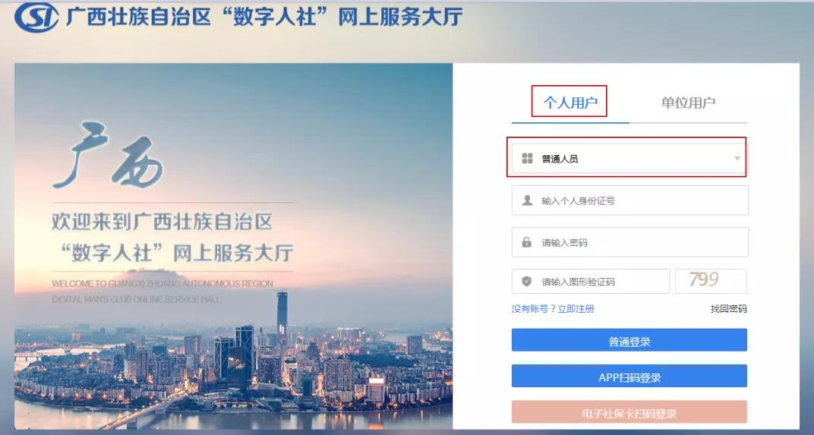
步骤一：选择登录方式登录

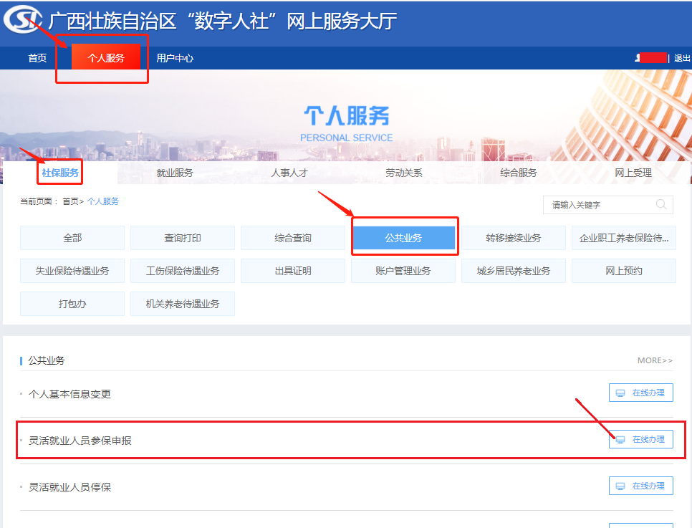
步骤二：选择业务

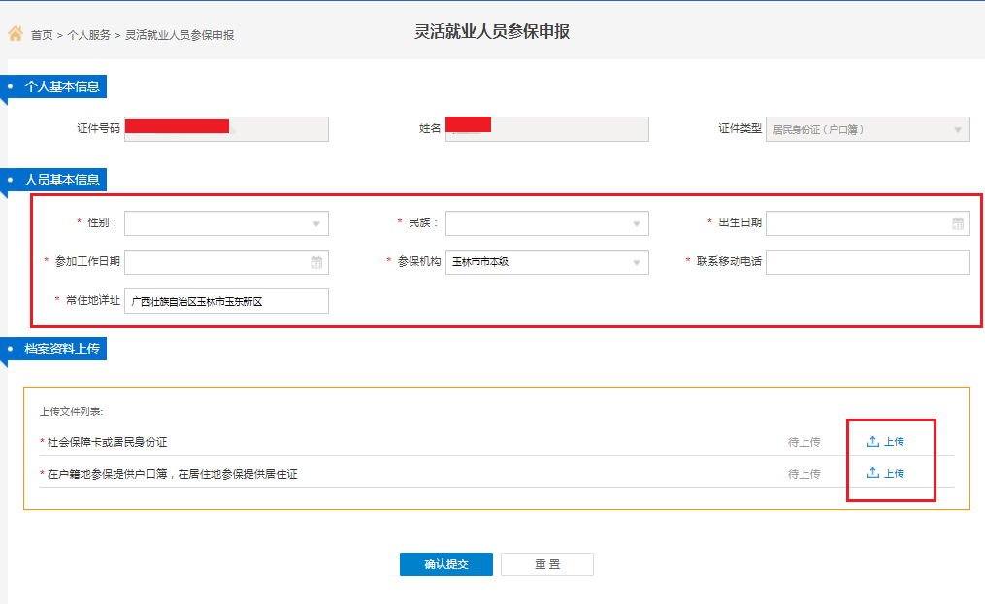
步骤三：填完必填内容后分别点击上传社保卡或身份证和户口本等文件

步骤四：在本地文件上传选择上传文件后点击确认

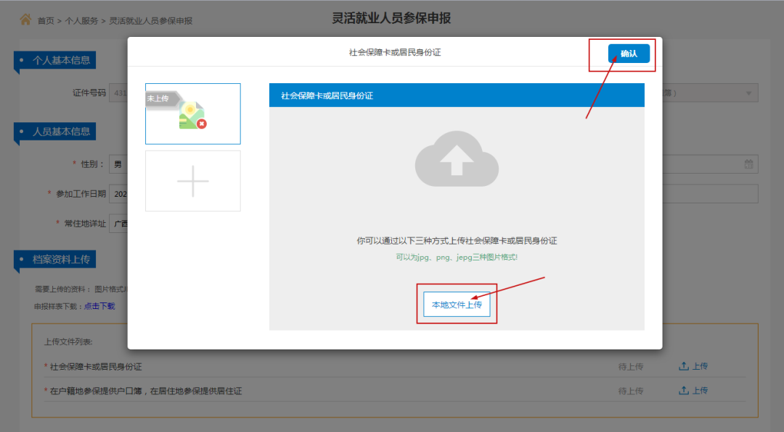

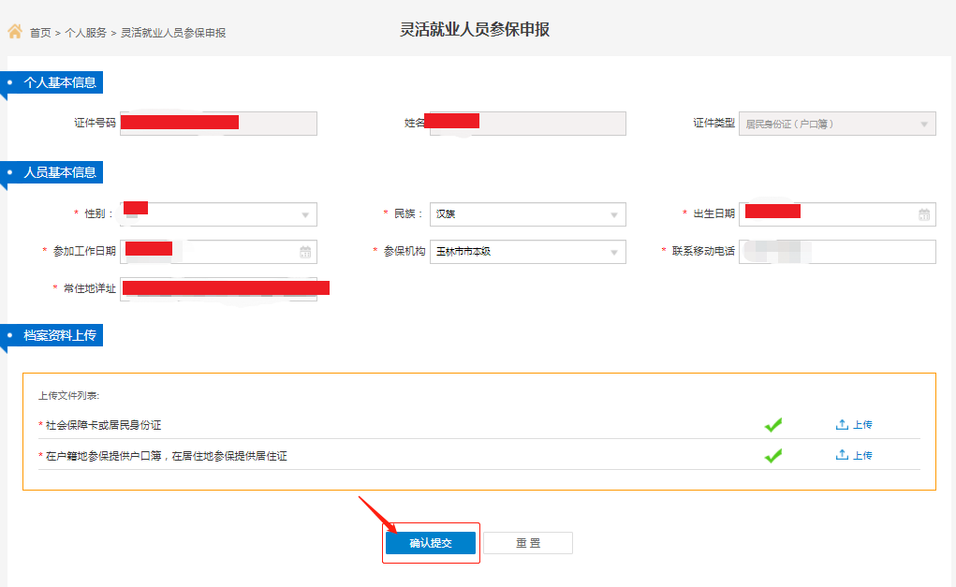
步骤五：点击确认提交

看懂了吗？赶紧操作起来吧！动动手指，让数据多跑腿，办事又快又方便。

